**Teilnahmebescheinigung**

**<<Account_Sfx_Nm_GLBL>> <<Account_Name>>**<<Address_GLBL_Line_1_Adrs_Txt_GLBL>>

<<Address_GLBL_Line_2_Adrs_Txt_GLBL>>

<<Address_GLBL_Zip_Postal_Code_GLBL>> <<Address_GLBL_City_GLBL>>

<<Address_GLBL_Adrs_Cntry_Cd_GLBL>>

hat am: ***<<Meeting_MERC_Date_of_Event_MERC__s>>***

in: ***<<Meeting_MERC_City_of_Meeting_MERC>>***

an der Fortbildungsveranstaltung **„<<Meeting_MERC_Name>>“** teilgenommen.

Die Veranstaltung dauerte von **xxxxx** **Uhr** bis **xxxxx Uhr** und wurde von

**Herrn Dr. med. Xxxxxxxxx** geleitet.

Ort, Datum: Verantwortlicher Leiter

*Unterschrift im Original*

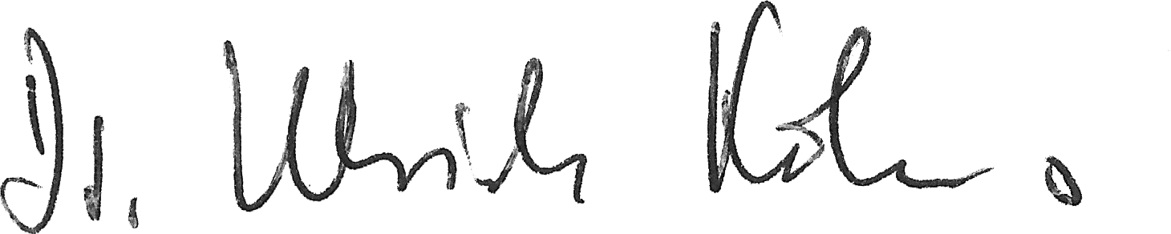

…………………………………………..

Dr. med. Johannes-Ulrich Kohns